Т.Н.Головатенко әртісімен өткен шеберлік-сағаты
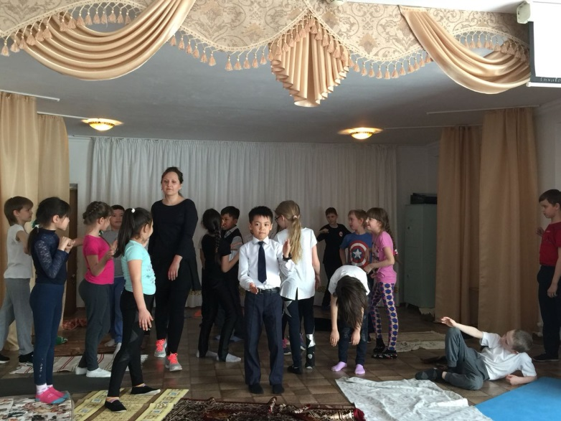
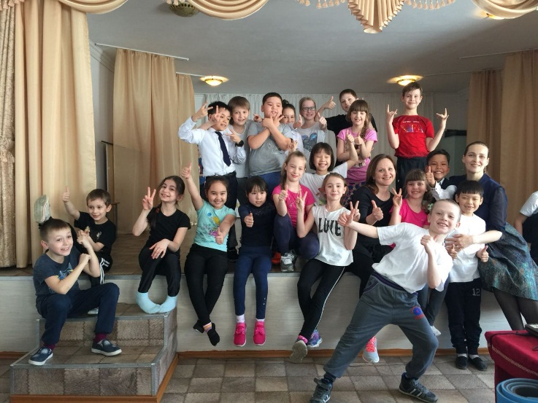
25сәуір күні мектебімізде 2 «А» сыныбында театрлық шеберлік-сағаты өтті. Оны Чехов атындағы драмалық театрдың әртісі Татьяна Николаевна Головатенко өткізді.
Балалар тек қана өздерін толғандырған сұрақтарға жауап алып қана қоймай, сонымен қатар шығармашылық этюдтер де орындады.
Олар оқушылардың ішкі қабілеттерін ашуға, өзін тыңдауға, театр әлеміне жақындасуға мүмкіндік береді. #Павлодар43мектеп

